

MAESTRÍA DE INVESTIGACIÓN DE LA COMUNICACIÓN DIGITAL

La Economía del Conocimiento en Cifras

INTEGRANTES:
Giovanny Cevallos
Luis Escanta
Alejandra Peñaherrera

TRABAJO EN CLASE
7.4 ¿Cómo evalúan la libertad de expresión en el continente americano?

LA METODOLOGÍA
Esta organización elabora un cuestionario que es respondido por expertos. El grado de libertad del que gozan los periodistas en los 180 países se determina con base en estas respuestas. Los temas abordados en el cuestionario son: el pluralismo, la independencia de los medios de comunicación, el ambiente en el que los periodistas llevan a cabo su trabajo y la autocensura, el marco legal, la transparencia y la calidad de la infraestructura con que se cuenta para producir la información.

EL CUESTIONARIO

Reporteros sin fronteras, elaboró un cuestionario en línea conformado por 87 preguntas, que se centra en los temas mencionados anteriormente. El cuestionario se envió a profesionales de los medios de comunicación, abogados y sociólogos para que lo contestaran. Las respuestas de estos expertos, seleccionados por RSF, aunadas a los registros sobre los actos de violencia cometidos contra periodistas en el año civil transcurrido, permiten obtener una puntuación.

TEMÁTICAS E INDICADORES

El cuestionario se centra en temas como: el desempeño en materia de pluralismo, la independencia de los medios de comunicación, la seguridad y el respeto a la libertad de los periodistas. Cada pregunta del cuestionario está relacionada con alguno(s) de los seis grandes indicadores:

- Pluralismo [indicador scorePlur]
Mide el grado en que están representadas las diversas opiniones en el espacio mediático.

- Independencia de los medios de comunicación [indicador scoreInd]
Mide la capacidad de los medios de comunicación de funcionar con toda independencia de los poderes políticos, gubernamentales, económicos y religiosos.

- Ambiente y autocensura [indicador scoreEA]
Analiza las condiciones en que se llevan a cabo las actividades informativas.

- Marco legal [indicador scoreCL]
Mide el desempeño del marco legal que rige las actividades informativas.

- Transparencia [indicador scoreTra]
Mide la transparencia de las instituciones y los procedimientos que afectan la producción de información.

- Infraestructura [indicador scoreInf]
Mide la calidad de la infraestructura con que se lleva a cabo la producción de información.

Existe un séptimo indicador, que se basa en el registro de los actos de violencia contra periodistas y medios de comunicación en el periodo tomado en cuenta, que se integra en el cálculo.

- Agresiones [indicador scoreExa]
Mide la intensidad de la violencia en el periodo observado. Cada indicador recibe una nota que va del 0 al 100.

CÁLCULO DE LA PUNTUACIÓN

Para que el valor informativo de la Clasificación fuera mayor y pudiera hacerse una mejor comparación entre una edición y otra, desde 2013 la puntuación final se define con una escala que va del 0 al 100 representa la mejor nota y 100 la peor. RSF calcula dos puntuaciones.

La primera, ScoA, sólo toma en cuenta los seis primeros indicadores. La segunda, ScoB, incluye los seis primeros indicadores más el séptimo, el de las agresiones. La puntuación final de un país es la mayor de las dos puntuaciones. Esto, permite evitar que el país suba automáticamente en la Clasificación si se registran pocas agresiones o ninguna; pues puede encontrarse el caso de un país en el que la información esté tan controlada, que se registren pocas violaciones, incluso ninguna.

LAS FÓRMULAS
Cálculo de las dos puntuaciones:
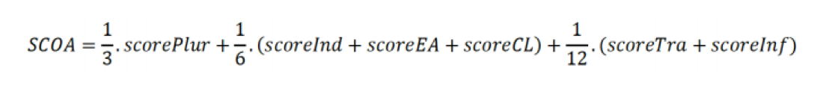
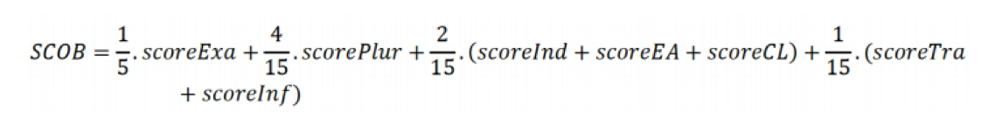

Cálculo de la puntuación de agresiones:
Entre más largo sea el periodo de encarcelación de un periodista –ya sea profesional o ciudadano–, más se penaliza al país responsable.
De esta manera, el coeficiente toma en cuenta los siguientes valores, según el número de años de encarcelamiento:
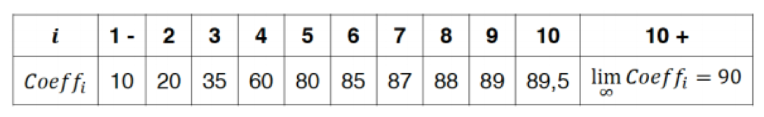

EL MAPA DE LA LIBERTAD DE PRENSA
Presenta un resumen visual del desempeño de los países en la Clasificación Mundial. Los colores indican:
0 ­- 15 puntos: buena situación (blanco)
15,01 -­ 25 puntos: situación más bien buena (amarillo)
25,01 ­- 35 puntos: problemas significativos (naranja)
35,01 ­- 55 puntos: situación difícil (rojo)
55,01 ­- 100 puntos: situación muy grave (negro)

¿QUÉ ES REPORTEROS SIN FRONTERAS?

Es una organización internacional que tiene el objetivo de defender y promover la libertad de información. Tiene presencia en más de 150 países a través de corresponsales locales. Reporteros sin Fronteras lucha día a día por una información libre e independiente en el mundo. Fue fundada en 1985 en Montpellier por cuatro periodistas, organiza a su equipo de investigadores por zonas geográficas (Europa, Asia, América, Medio Oriente y África del Norte, África); estos realizan una vigilancia cotidiana en todas partes del mundo.

EL MAPA DE LA LIBERTAD DE PRENSA
El mapa de la libertad de prensa, difundido tanto en versión impresa como digital, presenta un resumen visual del desempeño de los países en la Clasificación Mundial. Los colores indican: una buena situación (blanco); una situación más bien buena (amarillo); problemas significativos (naranja); situación difícil (rojo), y situación muy grave (negro).
ECUADOR

La situación de la libertad de prensa no ha dejado de deteriorarse en Ecuador desde que Rafael Correa llegó al poder. En sus tres mandatos consecutivos (2007-2017) el presidente ha controlado la agenda de los medios de comunicación y no ha dudado en atacar personalmente y en público a los medios de comunicación que han criticado a su gobierno. La Ley Orgánica de Comunicación, adoptada en junio de 2013, causó gran controversia y acentuó el desacuerdo entre el gobierno y numerosos medios de comunicación privados. Los periodistas pueden ser despedidos de su trabajo o ser condenados por difamación a pagar multas exorbitantes.

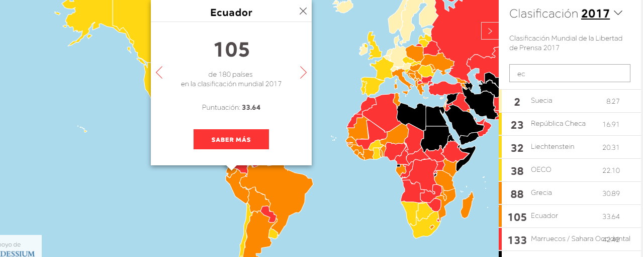

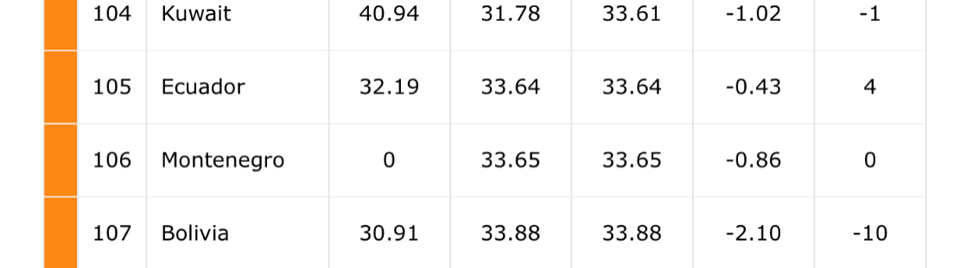

VENEZUELA

“Escoger un bando o guardar silencio”

Nicolás Maduro, en el poder desde 2013, se empeña en hacer callar a la prensa independiente. En repetidas ocasiones el presidente ha mencionado una “guerra mediática" para desacreditar a los medios de comunicación nacionales e internacionales que critican a su gobierno, lo que contribuye a reforzar el tenso clima en que trabajan los periodistas, en particular desde la crisis política y económica que comenzó en 2016.

En este contexto, el gobierno venezolano mantiene un fuerte control de la información y con frecuencia expulsa del territorio a periodistas extranjeros. Una ley adoptada en 2010 contempla que el gobierno pueda controlar cualquier contenido que cuestione a la autoridad constituida legítimamente, lo que se traduce en detenciones abusivas de reporteros y juicios por difamación.

7.2 Medios digitales y sus principales hallazgos
Reuters Institute

Este informe (2017), revela nuevos conocimientos sobre el consumo de noticias digitales basado en una encuesta denominada “YouGov” de más de 70.000 consumidores de noticias en línea de 36 mercados, incluidos EEUU y Reino Unido. Enfoques desde Europa, incluidos por primera vez a Eslovaquia, Croacia y Rumania; y cuatro mercados en Asia (Taiwán, Hong Kong, Malasia, y Singapur) junto con tres países latinoamericanos adicionales países (Argentina, Chile y México). Centrado en problemas de la confianza en la era de las noticias falsas, los modelos comerciales cambiantes y el papel de plataformas.
Digital News report, describe preocupaciones sobre cómo financiar el periodismo y las relaciones entre organizaciones y plataformas de noticias, además de una intensificación en noticias, impulsadas por ataques a los medios de comunicación en EE. UU. preocupación generalizada por las "noticias falsas”. Enfocado en dos áreas: la primera a medida en que las personas están preparado para pagar por noticias o las diferentes formas en que el periodismo podría ser financiado en el futuro, y segundo, en como comprender más acerca los impulsores de confianza, y en algunos casos en declive en el medios de comunicación.

El mayor cambio ha sido el crecimiento de las noticias en redes sociales como Facebook y Twitter. En EEUU, se convirtieron en un jugador clave en elecciones documentado en la difusión de maquillaje noticias, como que el Papa Francisco respaldó a Donald Trump o que Hillary Clinton vendió armas al ISIS.

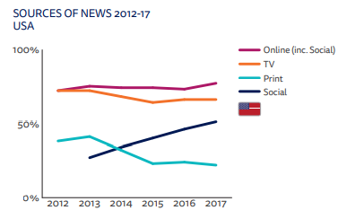
Otra análisis del reporte, es porque las personas pasan menos tiempo con las redes sociales y más tiempo con aplicaciones de mensajería (WhatsApp, Imessage, Telegram, entre otros).

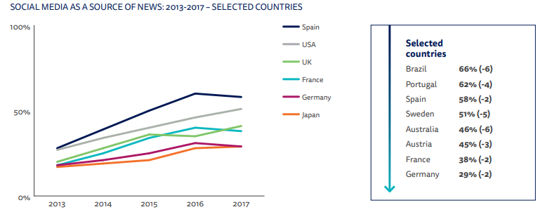
El (23%) de encuestados comparten o discuten noticias usando una o más aplicaciones de mensajería. En Malasia (51%) dice que han usado la aplicación para compartir o discutiendo noticias en una semana determinada, pero solo un 3% en los Estados Unidos. Más de 30,000 bots están programados para tener conversaciones sobre noticias, deportes o clima, en la plataforma Facebook, tomando en cuenta que en sus manos maneja poderes de información (Messenger e Instagram).

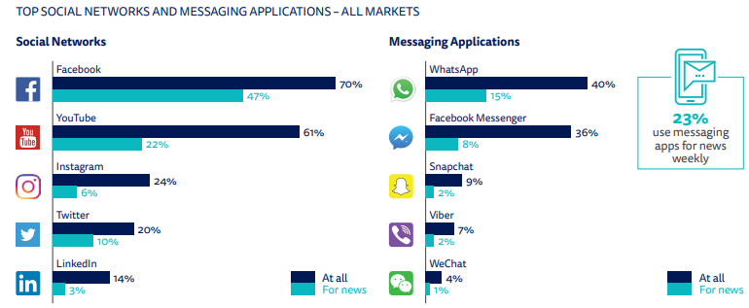

Se han visto también, el crecimiento de otras formas de agregación de noticias, como Flipboard, SmartNews, Apple News, Google Noticias, Snapchat Discover, Kakao Channel y Line News). Dos tercios de los usuarios de la web (65%) prefieren usar una puerta lateral de algún tipo, aumentando a tres cuartos (73%) para menores de 35 años.

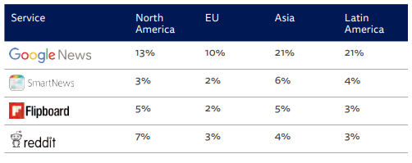

- Encontramos que aprox. dos tercios recordaban el camino por el cual encontró la noticia (Facebook, Google, etc.), pero menos de la mitad recordaba el nombre de la marca.

Locaciones populares donde la gente digital, revisa noticias en su teléfono inteligente

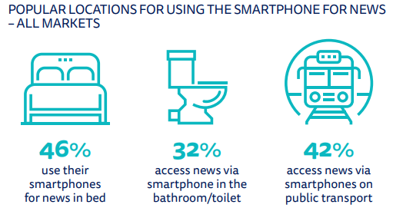
Este año, en lugar de enfocarse en una figura titular, hemos intentado entender las noticias consumo en tres entornos diferentes:

- Basado en piensos redes sociales como Facebook y Twitter,
- Basado en búsquedas de plataformas como YouTube
- Sitios web y aplicaciones de noticias (menos de cinco minutos), longform (más de cinco minutos) y en vivo. En torno al video de reproducción automática (2015) y video social en vivo (2016).

Conclusiones:

- El mayor consumo de video es corto.
- En cada plataforma, alrededor de la mitad de los usuarios no consumen cualquier video de noticias en línea
- Solo una minoría de video se está consumiendo en sitios web de noticias y esto es particularmente cierto para grupos más jóvenes y en países donde las redes sociales son un mayor parte de la mezcla de medios.

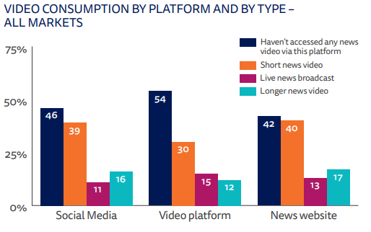
Encontramos una gran diferencia entre los medios de comunicación y las redes sociales para separar hechos de ficción. En países como EEUU (38% / 20%), Canadá (51% / 24%), y el Reino Unido (41% / 18%), personas tienen el doble de probabilidades de tener fe en las noticias medios de comunicación. Solo en Grecia, la gente confía redes sociales (19% / 28%) pero esto tiene más que ver con la baja opinión de las noticias medios en general que la calidad de información en sus noticias. Uno de cada tres usuarios revisa cinco o más fuentes en línea durante la semana y 48% de uso, cinco o más marcas fuera de línea

¿Rompimos los medios de comunicaciòn, cómo repáralo?

"Tenemos una industria de medios rota porque hemos roto la confianza de nuestra audiencia".
Melissa Bell

Cuando el Interactive Advertising Bureau revisó el gasto en publicidad en línea gastados en 2016, el 49% fue a Google, 40% fue a Facebook, y otros al 11%.

Según el Informe de Noticias Digitales, más de la mitad de la población (43%) confía en los medios en todos los 36 países encuestados y casi un tercio (29%) evita activamente las noticias, aumentando al 38% en los Estados Unidos.

Las organizaciones de noticias se movieron demasiado despacio para adaptarse. El mayor problema fue el exceso de información. El público tenía que lidiar con demasiada información, más bien que no tener suficiente. Después de las elecciones en EEUU, los medios de comunicación ganaron cinco puntos en términos de confianza de la audiencia, al mismo tiempo las tasas de suscripción subieron por primera vez en años y las principales plataformas, desde Facebook a Twitter, intentaron pagar por trabajo de calidad.

Influencia de los medios
Desde 2011, los estudios han identificado a América Latina como una región donde los usuarios pasan más tiempo en las redes sociales. La naturaleza social y amistosa de los latinos explica esta tendencia, así como la existencia de una población relativamente joven y el uso generalizado de teléfonos inteligentes.
Por primera vez, podemos contextualizar nuestras cifras para pagar noticias en línea con cifras comparables para audio y video digital. Centramos nuestra atención en las personas que dicen haber realizado un "pago continuo (suscripción) de un servicio de noticias digital" en el último año, ya que son las más lucrativas para los editores.
Las cifras de pago tienden a ser más altas en los países nórdicos, como Dinamarca (10%), Suecia (12%) y Noruega (15%). Sin embargo, caen a solo el 2% en Grecia y la República Checa. Del mismo modo, solo el 3% en el Reino Unido pagó por una suscripción continua de noticias en el último año.
La clara excepción a esta regla es Estados Unidos, donde la cifra ha pasado del 9% en 2016 al 16% en 2017.

PAGO DE NOTICIAS EN LÍNEA POR EDAD Y NIVEL POLÍTICO - EE.UU.

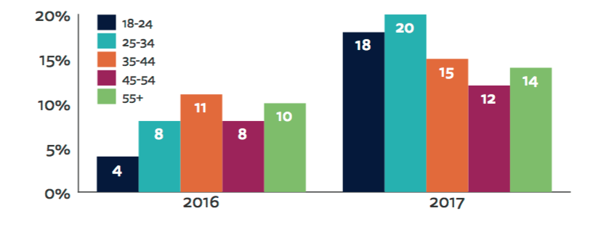
Hay evidencia de crecimiento de dos sectores de la sociedad: los más jóvenes y los que están en el plano político. Observamos un crecimiento en todos los grupos de edad, pero especialmente en los menores de 35 años. En EE. UU., la proporción de personas entre 18 y 24 años que pagaban noticias en línea aumentó del 4% en 2016 al 18% en 2017.
Esto significa que en países como Alemania y los Países Bajos, las marcas noticiosas no están simplemente más centralizadas porque la población está centralizada, y en EE. UU., Las marcas noticiosas no están más polarizadas porque la población está más polarizada.

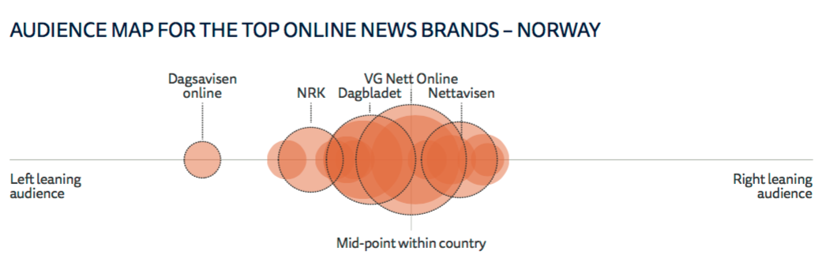
Evitación de noticias
Antonis Kalogeropoulos

El tema de la evasión de noticias es motivo de preocupación si significa que los ciudadanos no están lo suficientemente equipados para tomar decisiones en elecciones o referendos. También existe la preocupación de que la abundancia de otros tipos de medios (ejemplo el entretenimiento) pueda estar exprimiendo la exposición a las noticias para los consumidores de noticias menos interesados.
En el nivel de país encontramos una variación considerable, con la mitad de los encuestados en Grecia (57%) y Turquía (57%) evitan las noticias, en comparación con menos de uno de cada diez en Japón (6%). Países como Grecia y Turquía están experimentando una gran confusión económica y política, lo que puede ser un factor que contribuye a los altos niveles de evasión, pero no es fácil identificar un patrón claro. Por otro lado, podemos observar que los países nórdicos estables y prósperos tienden a tener niveles mucho más bajos de evitación de noticias (que van del 14% en Dinamarca al 20% en Noruega).

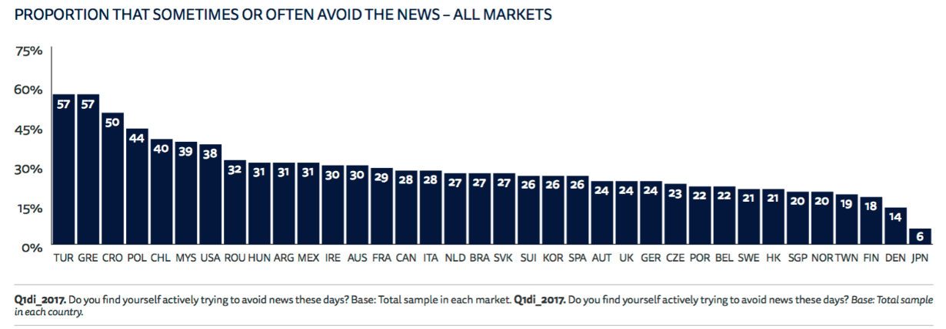

Redes sociales y exposición accidental
¿Cómo está cambiando el aumento del consumo de noticias en las redes sociales?
El crecimiento de las redes sociales puede estar disminuyendo en algunos países, pero la influencia de las plataformas, en particular Facebook y Google, nunca ha sido mayor, ya que las personas se preocupan por la desinformación, la polarización, las burbujas del filtro, las cámaras de eco y la erosión de la agenda de noticias compartida, por nombrar solo algunas preocupaciones.

Medios de comunicación social
Muchos medios de comunicación del siglo XX se caracterizaron en parte por la exposición incidental a las noticias. Las personas leen los periódicos por su contenido no informativo (por ejemplo, reseñas, recetas y acertijos), y las personas continúan viendo boletines de noticias de televisión antes de que su programa de entretenimiento favorito haya terminado. Pero en entornos de medios de alta elección como la web, donde las personas disfrutan de un mayor control sobre lo que consumen, a algunos les preocupa que haya menos exposición incidental que lleve a una situación en la que la gente más interesada en las noticias estará mucho mejor informada, pero los que el interés estará detrás.

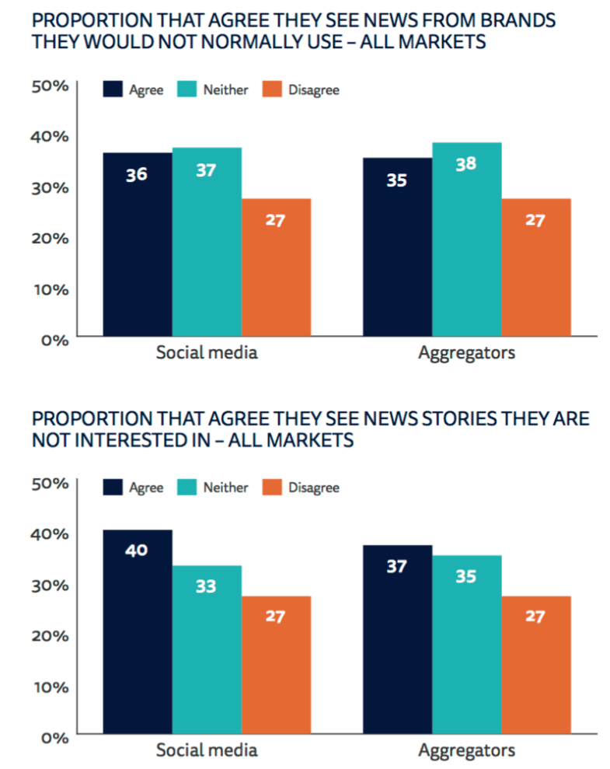

Les preguntamos a los usuarios de Facebook, YouTube y Twitter una serie de preguntas donde el 19% dice que ve a Facebook como una fuente útil de noticias, el 26% dice que ve las noticias cuando lo usa por otras razones, y el 23% dice que usa Facebook, pero generalmente no encuentra noticias cuando lo usa. Uno de cada diez dice que ven a YouTube como una fuente útil de noticias, pero la mayoría de los usuarios de YouTube no ven ninguna noticia allí. Solo el 6% dice que usan intencionalmente Twitter para recibir noticias, y es sorprendente que la base total de usuarios de Twitter (20% de los encuestados) sea aproximadamente del mismo tamaño que la cantidad de personas que usan Facebook como fuente de noticias (19%).

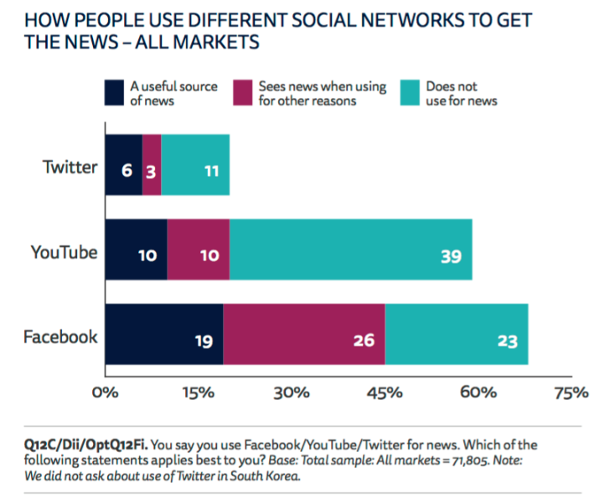
Participación y noticias en línea
Los medios digitales han abierto muchas más oportunidades para interactuar con las noticias y dar forma a la agenda de noticias directamente mediante la publicación de comentarios, fotos y videos. Al mismo tiempo, el intercambio de noticias entre amigos impulsa cada vez más los algoritmos que deciden el tipo de noticias que todos quieren ver.
La participación varía mucho según el país. La proporción que comenta las noticias en las redes sociales o en los sitios web de las organizaciones noticiosas es alta en los países de América Latina (44% en México y Chile) y del sur de Europa (34% en Grecia, 29% en Portugal), mientras que más bajo en algunos países del norte de Europa como Dinamarca (14%) y Alemania (11%), así como en Japón (8%).
En los países de América Latina, más de la mitad de los usuarios en línea comparten noticias semanalmente (es decir, el 64% en Chile y Brasil), mientras que el intercambio es más bajo en Alemania (18%) y Japón (13%).

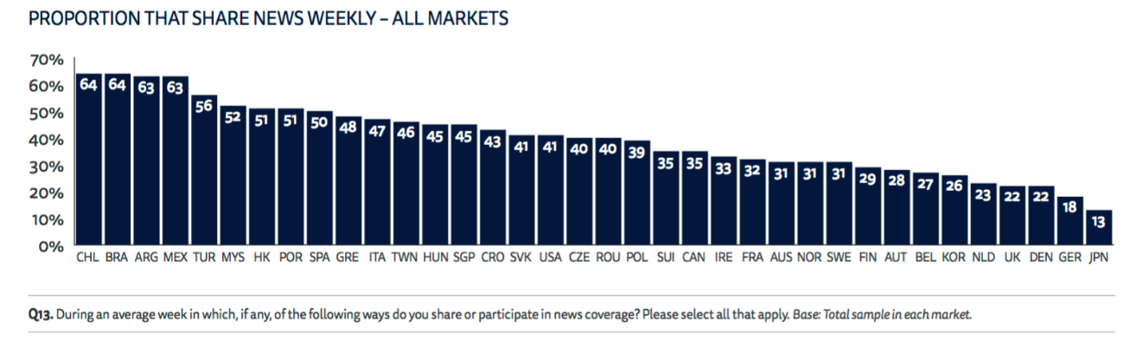
¿Por qué la mayoría de la gente tiende a abstenerse de compartir y comentar noticias?
Las dos razones son:
- Falta de interés en comentar noticias y compartir noticias (37%) y
- Preferencia por las discusiones cara a cara (37%).

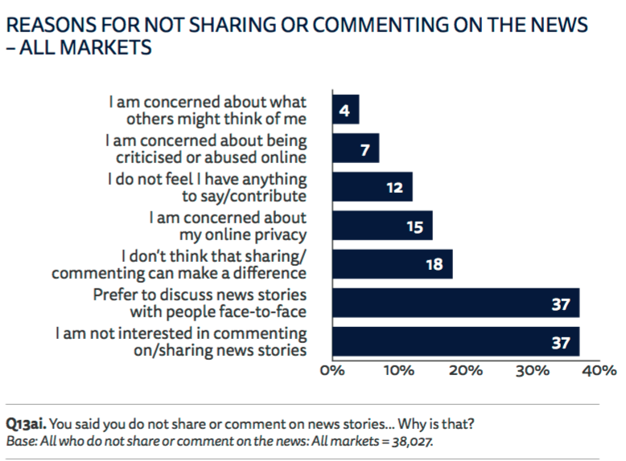

Análisis comparativo de marcas y nuevos países

Al igual que otras regiones, los usuarios de Internet en América Latina muestran bajos niveles de confianza en sus medios. Este sentimiento es notable en Argentina, donde los medios tienden a estar políticamente polarizados, pero es menos pronunciado en Brasil, como lo demuestra la brecha entre la confianza general en las noticias y la confianza en las fuentes que uso.

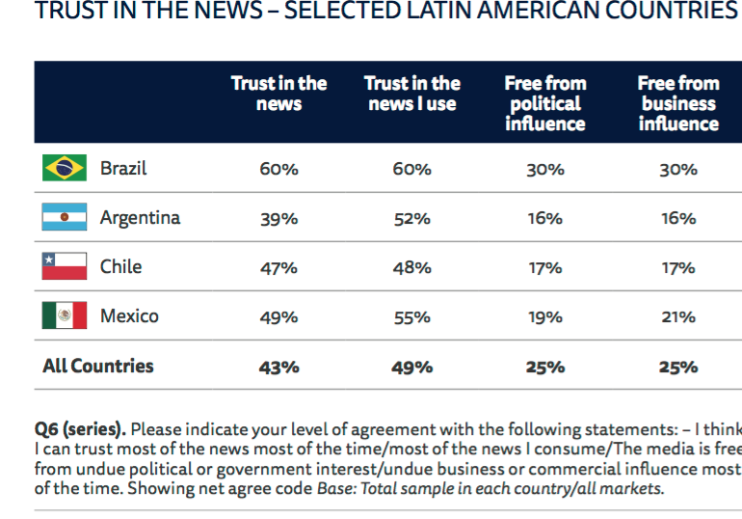

COMPARTIR NOTICIAS
Los dispositivos móviles son particularmente importantes para el consumo de noticias en Latinoamérica. Para muchas personas de América Latina, principalmente aquellos de bajos ingresos, tener una computadora en casa conectada a Internet ha sido durante años un lujo casi inalcanzable. Gracias al crecimiento de dispositivos móviles baratos, muchas de estas personas anteriormente desconectadas ahora se están convirtiendo en usuarios intensivos de Internet por primera vez.
En 2017, tres de los cuatro países latinoamericanos, mostraron mayores tasas de consumo de noticias en línea a través de teléfonos inteligentes que computadoras. En México y Chile esa diferencia fue especialmente significativa: mientras que el consumo de noticias en línea a través de las computadoras alcanzó un promedio de aproximadamente 50%, ese nivel subió a más del 70% con los teléfonos inteligentes.

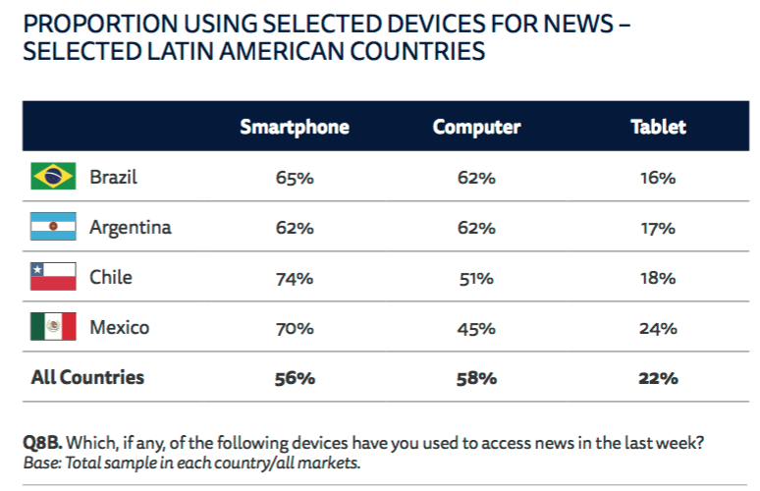
Este fenómeno también nos ayuda a comprender la gran popularidad de las redes sociales como fuente de noticias. En 2017 el uso promedio mundial de las redes sociales como fuente de noticias es del 54%, en los cuatro países analizados en América Latina este porcentaje se eleva a casi o incluso más del 70%. Chile (76%), Argentina (74%) y México (72%) se destacan en todo el mundo como tres de los países donde las redes sociales son, con mucho, la fuente más importante de acceso a las noticias.
En términos de marcas de medios, los canales de televisión de contenido general son consistentemente la principal fuente de noticias en todos los países, con los periódicos y las redes de radio detrás. En Internet, sin embargo, estas posiciones cambian según el país: en Brasil, los sitios web de los canales de televisión siguen siendo la fuente principal para las noticias; en Argentina y Chile, el ranking está liderado por sitios web de periódicos de calidad; y por último, en México, es sorprendente que la principal fuente de noticias en línea sea un medio digital (Aristegui Noticias).

7.6 Redes Sociales

Según los estudios de redes sociales identificar la información más relevante, identificar comportamiento de Ecuador en redes sociales y advertir el comportamiento mundial en redes sociales en relación a Ecuador.

Según los estudios expuestos se puede mencionar que:

Edades en redes Sociales

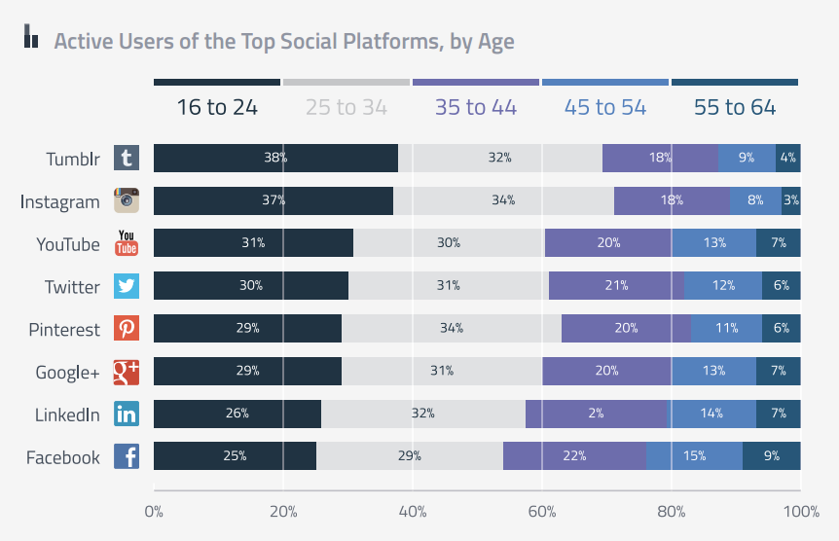

Según el estudio de mediaclik se puede identificar que las redes sociales que más jóvenes abarcan son Tumblr e Instagram ya que es aquí donde se concentra la mayor cantidad de usuarios principalmente ente el rango de 16 a 34 años.

En otro aspecto se posicionan a las redes sociales de Facebook y LinkedIn como las más utilizadas por personas adultas o mayores cuyas edades van entre los 45 y 64 años, esto debido al enfoque que redes como LinkedIn pose en un plano profesional y por la facilidad de uso como es el caso de Facebook.

Según Statista nos presenta los países líderes entre usuarios de Facebook y las redes sociales más famosas del mundo por su número de usuarios.

Países líderes entre usuarios de Facebook

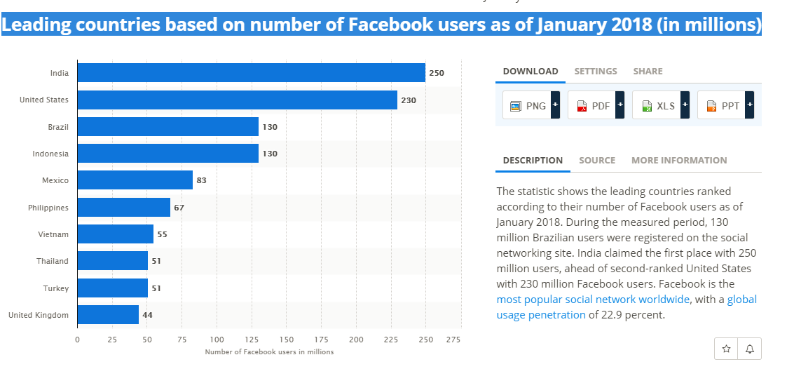.

Statista menciona en su estudio que India es el país con mayor cantidad de usuarios de Facebook ya que posee 250 millones de usuarios, seguido de Estados Unidos con 230 millones de usuarios y Brazil con 130 millones de usuarios.
Cabe mencionar que a nivel global posee una penetración de 22.9%.

Redes sociales por número de usuarios

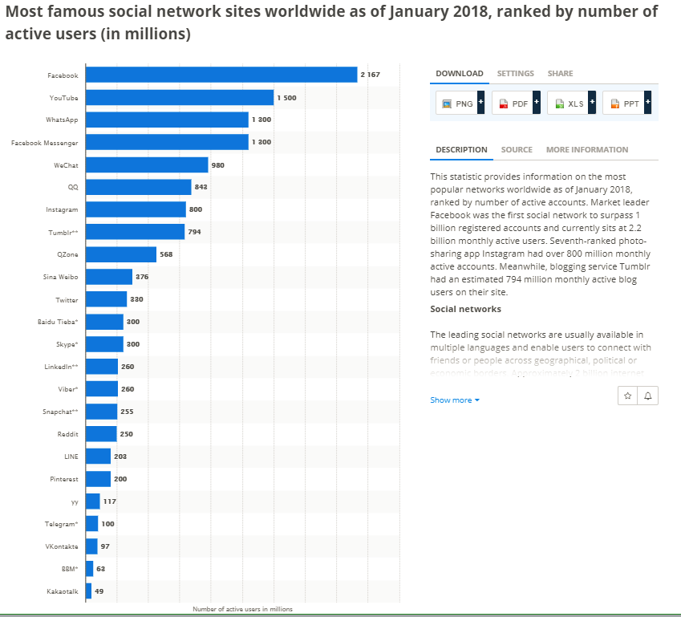
En el estudios de Statista las redes sociales con mayor cantidad de usuarios son Facebook con 2.1767 millones seguida por You Tube con 1500 millones y Whatsapp con 1300 millones entre las últimas posiciones aparece Kakaotolk con 49 millones.

Según el estudio digital 2018 de We Are Social y Hootsuite revela que el uso de las redes sociales continúa creciendo rápidamente, y la cantidad de personas que usan la plataforma en cada país ha aumentado en casi 1 millón de usuarios nuevos cada día durante los últimos 12 meses. Más de 3.000 millones de personas en todo el mundo usan las redes sociales cada mes, y 9 de cada 10 usuarios acceden a sus plataformas elegidas a través de dispositivos móviles.

El número de usuarios de Internet en 2018 es de 4.021 mil millones, un 7 por ciento más año con año
El número de usuarios de redes sociales en 2018 es de 3.196 mil millones, un 13 por ciento más año con año
La cantidad de usuarios de teléfonos móviles en 2018 es de 5.135 millones, un aumento del 4 por ciento anual.

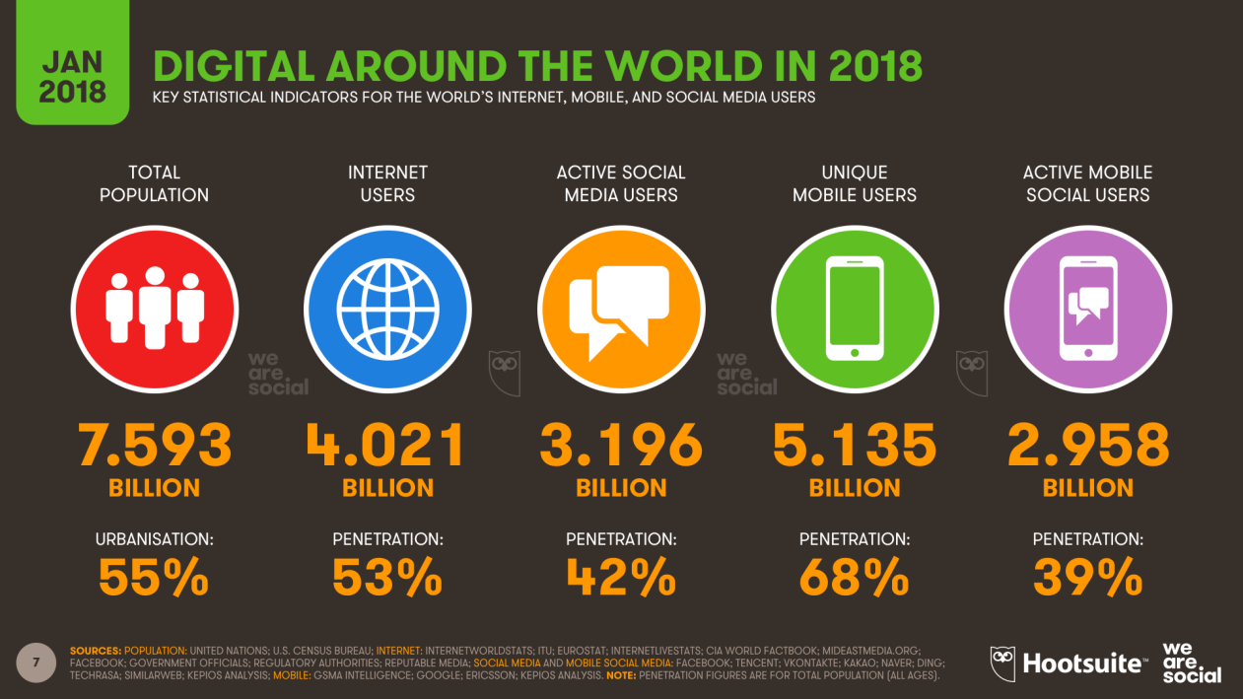
Otro indicador que identifica este estudio es el tiempo de uso de le internet ya que al igual que los usuarios el tiempo de uso también ha incrementado.
Los datos más recientes de GlobalWebIndex muestran que el usuario promedio de Internet ahora gasta alrededor de 6 horas al día usando dispositivos y servicios con conexión a Internet, es decir, aproximadamente un tercio de sus vidas diarias.

Si sumamos esto para los 4.000 millones de usuarios de Internet del mundo, gastaremos mil millones de años en línea en 2018.

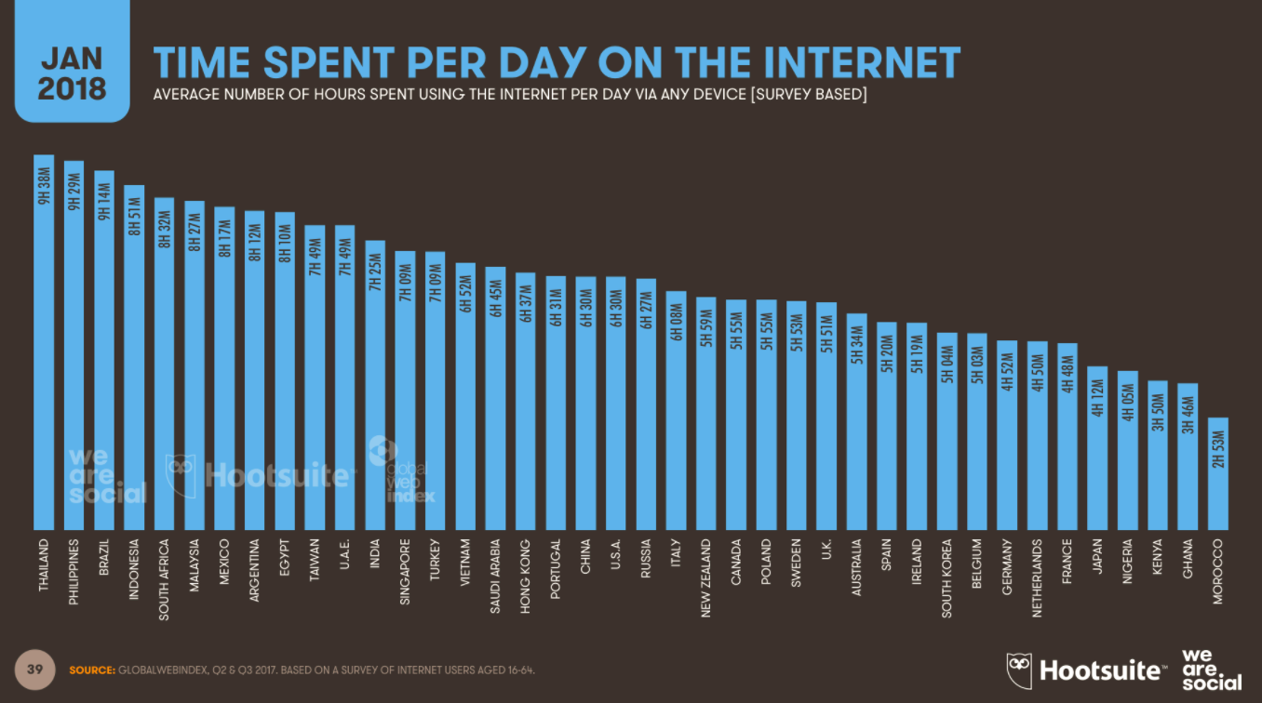

La penetración a nivel mundial ha ido en constante incremento en los últimos años, incluso en regiones como áfrica o Asia Central donde los indicen de penetración de internet son bajos, es factible determinar que ha existido un considerable incremento en relación a años anteriores.

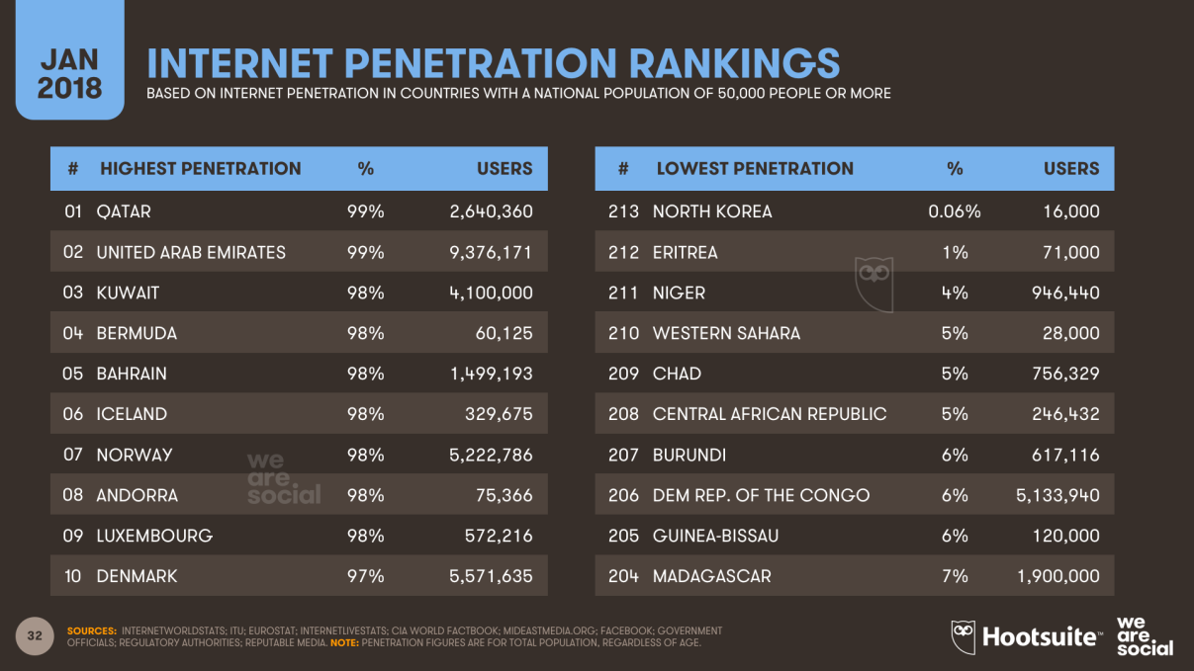
Más de dos tercios de la población mundial ahora tiene un teléfono móvil, y la mayoría de las personas ahora usa un teléfono inteligente.
La cantidad de usuarios móviles únicos en todo el mundo aumentó en más del 4 por ciento año con año, siendo los smartphones la opción preferida en el mundo para conectarse, lo que representa una mayor proporción del tráfico web que todos los demás dispositivos combinados.
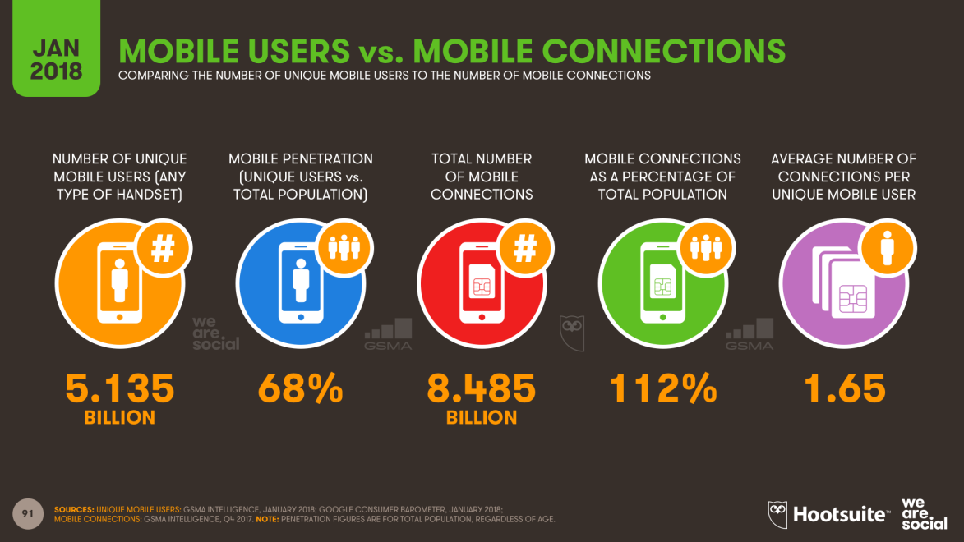

Otro factor importante a considerar es el incremento del uso de redes sociales ya que casi 1 millón de personas comenzaron a usar las redes sociales por primera vez todos los días durante el año pasado, lo que equivale a más de 11 nuevos usuarios por segundo.
El número global de personas que usan las redes sociales ha crecido un 13 por ciento en los últimos 12 meses, mientras que Asia Central y del Sur registra las ganancias más rápidas (un 90 por ciento y un 33 por ciento, respectivamente).
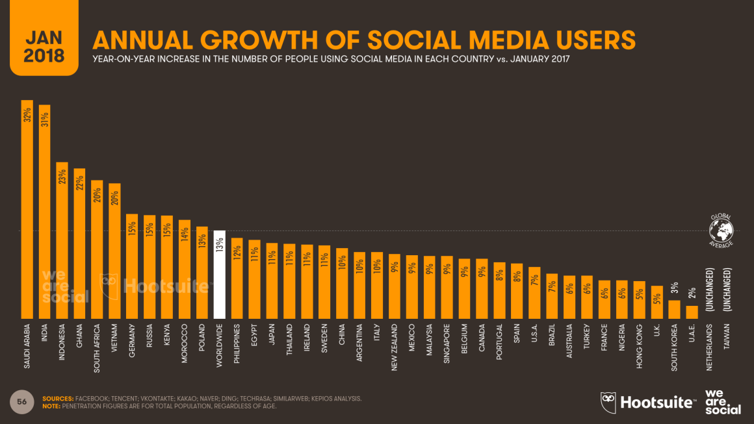
Entre las redes sociales la plataforma central de Facebook domina el panorama social global, con un total de usuarios que sube un 15 por ciento año tras año para alcanzar casi 2,17 mil millones a comienzos de 2018.
Sin embargo, WhatsApp y Facebook Messenger crecieron el doble de rápido que la plataforma principal de Facebook, y la cantidad de personas que usan cada aplicación de mensajería aumentó un 30% año tras año.
Ambas aplicaciones siguen vinculadas en términos de números de usuarios, pero los últimos datos de SimilarWeb muestran que WhatsApp tiene una posición geográfica más sólida. WhatsApp es ahora la mejor aplicación de mensajería en 128 países de todo el mundo, en comparación con 72 de Facebook Messenger.
En la actualidad, solo hay 25 países en todo el mundo donde una aplicación de propiedad de Facebook no es la plataforma de mensajería más importante.
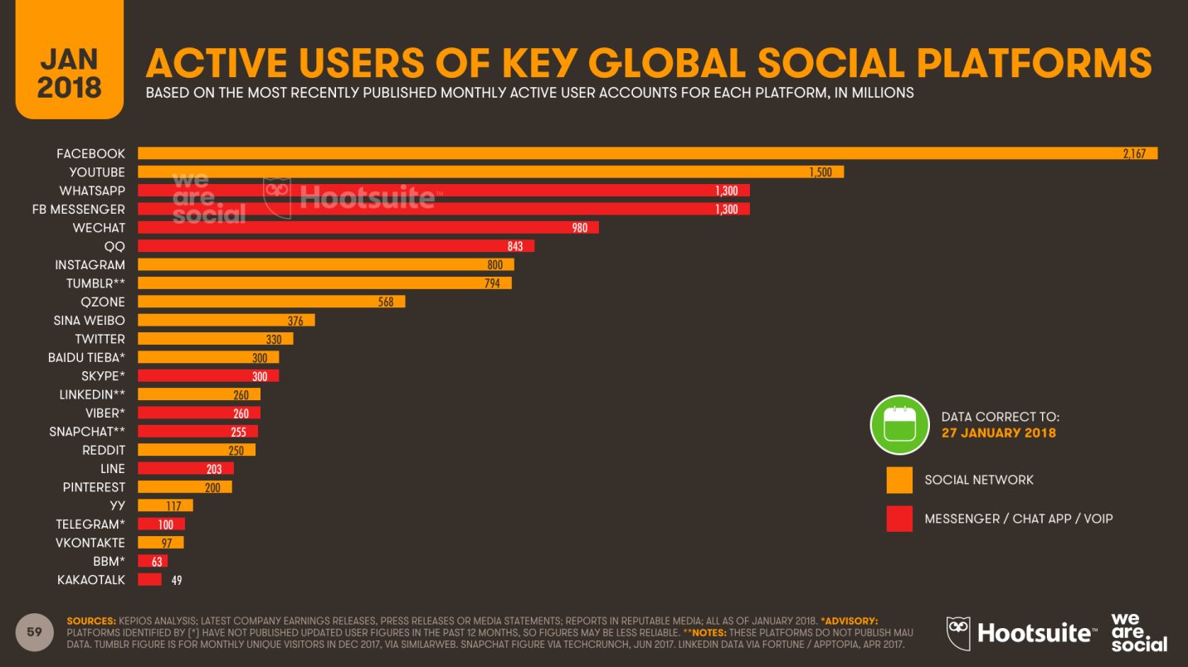

Con el incremento de más usuarios de internet, su penetración y su crecimiento a nivel redes sociales, se ha denotado un importante crecimiento en plataformas de comercio electrónico.
Los últimos datos de Digital Market Outlook de Statista muestran que el valor total del mercado de comercio electrónico para bienes de consumo creció un 16 por ciento durante el año pasado. El gasto anual total en 2017 alcanzó casi US $ 1.5 billones, y los productos de moda representan la categoría más grande.
En todo el mundo, la cantidad de personas que utilizan plataformas de comercio electrónico para comprar bienes de consumo (por ejemplo, moda, alimentos, productos electrónicos y juguetes) creció un 8 por ciento, con casi 1.800 millones de personas en todo el mundo que ahora compran en línea.
Aproximadamente el 45 por ciento de todos los usuarios de Internet ahora usan sitios de comercio electrónico, pero la penetración varía considerablemente entre países.
Redes Sociales en Ecuador
Facebook, por otra parte, sigue liderando como la red social más usada en Ecuador. En comparación entre el 2016 y 2017, esta red social se ha mantenido estable en crecimiento y uso en la población ecuatoriana. Al contrario, redes profesionales como LinkedIn han sufrido un revés en su uso. La red profesional LinkedIn registra un ascenso en su uso de 1.2 millones en 2016 a 1.8 millones en 2017. Este incremento puede deberse a un decrecimiento en el mercado laboral y el aumento del subempleo en Ecuador.

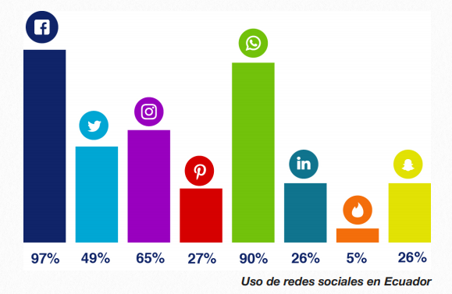

El 2017 se ve marcado por el dominio y ascenso de las redes sociales multifuncionales que permiten que usuarios accedan a varios servicios al usar una misma red social. Facebook implementó su modalidad de historias y permite guardar contenido favorito para sus usuarios, al igual que Instagram. Los dispositivos móviles se han apoderado del consumo de redes sociales. Al momento, la mayoría de usuarios de Facebook, Instagram, Snapchat, Pinterest y LinkedIn las utilizan desde un dispositivo móvil. De esta mayoría de usuarios, los más ávidos usuarios de móvil son los usuarios de Facebook e Instagram. No obstante, estas cifras cambian si es que se desglosa este uso por grupo de edad: los usuarios de Facebook de entre 45 y 49 años prefieren usar esta red desde su laptop en un 24%, más del doble que los usuarios de entre 24 a 34 años.
Los usuarios de entre 14 a 17 y 19 a 23 son los tienen un mayor uso con un 72% y 74%. Instagram sirve para inspirar, crear y estetizar momentos cotidianos. Esta red, como se ha mencionado, logró incorporar exitosamente el formato de stories entre sus usuarios. Las redes sociales profesionales como LinkedIn son usadas, en su mayoría, por personas que buscan oportunidades y contactos en el mundo laboral. El 42% de usuarios entre 24 y 34 años la usa regularmente. Otro grupo que utiliza esta red social como una herramienta de desarrollo laboral son los usuarios de 44 a 49 años en un 43%. LinkedIn se usa como un espacio donde las personas se informan sobre ofertas laborales y compañías en su área de trabajo, contacta con personas afines a sus carreras y conoce sobre los últimos adelantos en su sector laboral. Pese a que Twitter ha demostrado ser una red social que repunta en momentos importantes, como una elección presidencial o un evento político, su uso radica en la capacidad de obtener información de varias fuentes en tiempo real. Su uso en Ecuador llega al 49% de los cuales el 64% de usuarios declara usarla como una red social informativa.
Un usuario promedio tiene varios momentos de uso de dispositivos durante el día. El celular (smartphone), indiscutiblemente, está presente durante toda la jornada diaria de un usuario; desde el despertar hasta acostarse. Sin embargo, durante el día existen otros dispositivos que se usan en paralelo al celular.
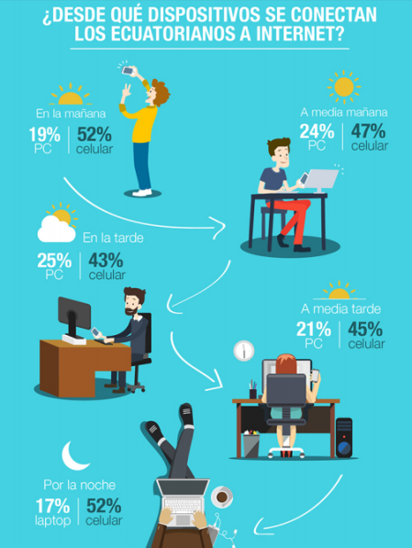

El consumo de video en Ecuador en el último año se define por el incremento de uso de plataformas de video en streaming, como Netflix, con un aumento de 25% con respecto al 2016. Plataformas de video como YouTube continúan liderando la preferencia de los ecuatorianos con respecto al año pasado. Sitios como Vimeo, Movistar Play, TU TV han tomado pequeñas porciones del consumo de video. La tendencia de los usuarios a preferir sitios de video para escuchar música se mantiene estable en un 76% de usuarios, seguido de las personas que ven videos musicales con un 69% y los usuarios que ven cine o pelí- culas en 58%.
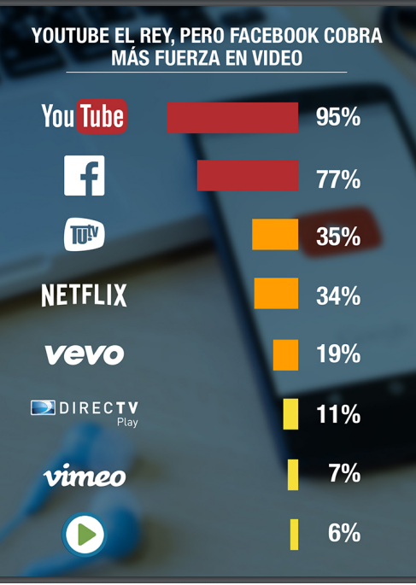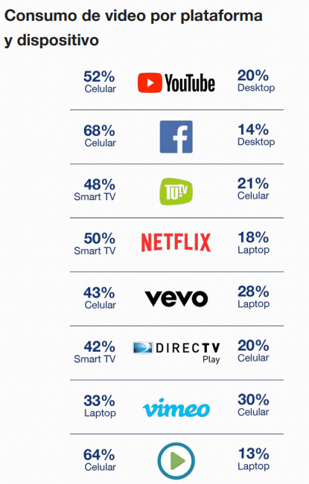

En Ecuador el 17,1% de los negocios utiliza métodos de e-commerce para poner en el mercado online sus productos y solo el 25% de las compras online se hicieron desde sitios nacionales.
En el 2017 se reporta un incremento del uso de las páginas de descuentos en Ecuador. El 39% de las personas de entre 24 y 34 años declara usar páginas de descuentos junto a las personas de entre 45 y 49 23 años que las utilizan en un 52%. Estos datos demuestran que las personas que conforman la mayoría de la población económicamente activa buscan un ahorro en sus compras y el precio más bajo al explorar ofertas en línea.
Las cifras nos indican que el e-commerce es un área en crecimiento y con potencial de desarrollo.

COMPARATIVO REDES SOCIALES MUNDIALES VS ECUADOR

Según los análisis expuestos es factible determinar que tanto en Ecuador como a nivel mundial la penetración a internet está en constante crecimiento ya que más sectores pueden hacer uso de los beneficios de este medios de conectividad, también es factible determinar que la mayoría de usuarios a nivel mundial utilizan los teléfonos inteligentes como principal mecanismo para conectarse y navegar.
En lo referente a redes sociales al igual que el mundo en Ecuador la red social que mayor penetración tiene el Facebook, ya que la mayoría de países analizados la posicionan en sus primeros lugares seguidos de redes como lo son Instagram y Whatsapp.
Un dato interesante se denota en el tema de E- Commerce que a diferencia de otros países del mundo no se encuentra tan bien desarrollado ya que su uso todavía presenta porcentajes bajos en Ecuador y se denota que las personas que utilizan los canales de E - Commerce en su mayoría lo hacen en búsqueda de descuentos más no como en otros mercados que el E Commerce se ha convertido en una herramienta optimizadora de tiempo en muchos sectores.

7.1 Internet World States

- Población mundial total
Las cifras demográficas (población) se basan en datos de la División de Población de las Naciones Unidas, Las estadísticas de población mundial de un 100% asume a = 7,634,758,428.

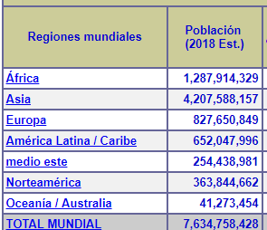

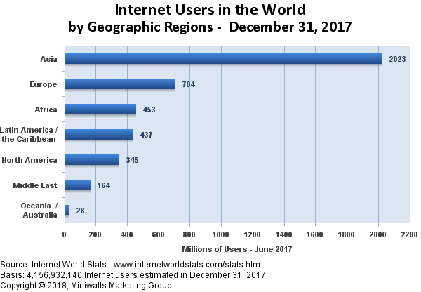

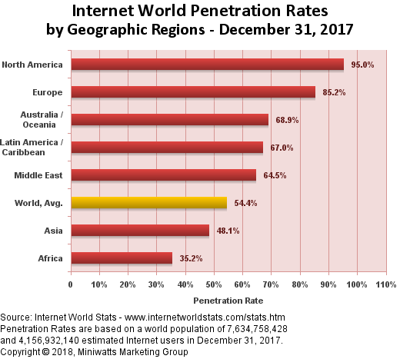

- Número de usuarios de internet en el mundo

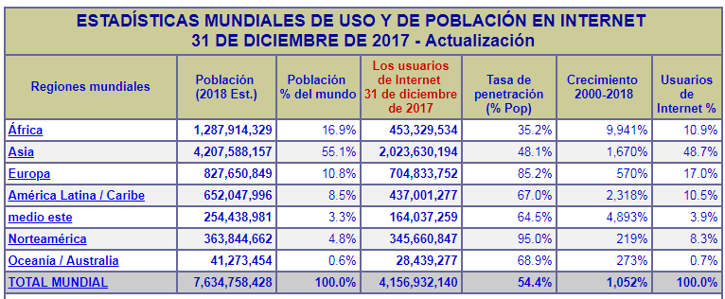
De acuerdo al estudio el Internet World Stats presenta el uso mundial actualizado de Internet, las estadísticas de población, las estadísticas de las redes sociales y los datos de investigación del mercado de Internet, con más de 243 países individuales y regiones a escala mundial.

Las estadísticas mundiales de uso y de población de internet asume a = 4,156,932,140 a un 100% de usuarios de internet, cifras demográficas basadas en Datos de la División de la Población de las Naciones Unidas, y datos también proporcionados por compañías de medición y análisis; y reguladores de Tecnologías de la información y la comunicación confiables.

- Penetración mundial de internet

De la Población mundial 7,519,028,970 habitantes, el 51.7% presenta penetración de internet, para lo que estudio World Internet Users and 2018 Population Stats ha clasificado los países que tienen mayor, median y baja penetración de internet.

Dentro de los que 47 países se ubican como los que mayor penetración a internet tienen liderando el grupo Noruega con el 97.2% de penetración de internet.

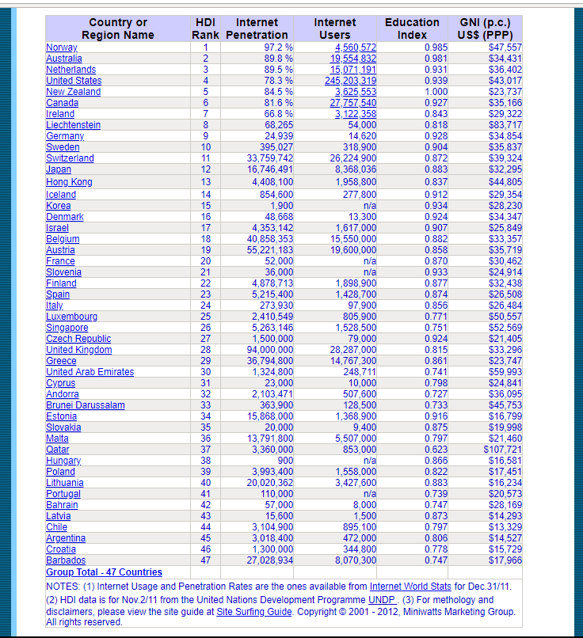

Dentro de los países con baja penetración de internet destaca Pakistan con el 15.4% de penetración de internet, también cabe mencionar que dentro de este grupo se encuentras países que no pose penetración de internet.

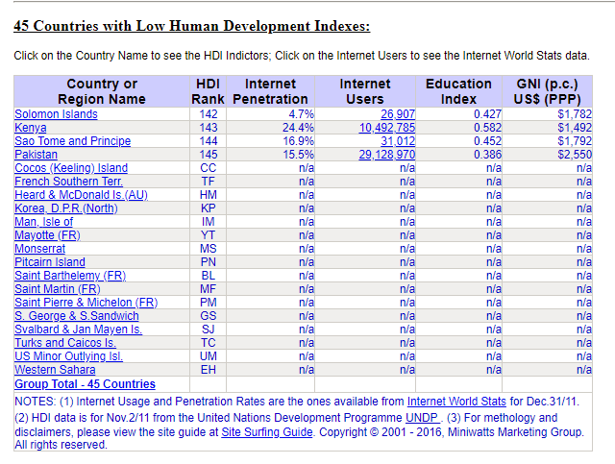

- Población de Sudamérica y su penetración a internet por país

Se muestra según el estudio World Internet Users and 2018 Population Stats que la población total a nivel sud américa es de 428,240,515 que representa el 5.6% de la población total mundial; del total de la población de Sudamérica 306,349,946son usuarios de internet lo que representa el 71.5% de la población de los cuales 266,583,100 usuarios de internet utilizan la red social de Facebook.
Dentro de este informe se puede identificar que a nivel de Sudamérica Brasil es el país que pose mayor cantidad de usuarios de internet con 48.7% de users de los cuales 139,000,000 utilizan la red social Facebook, seguido de Argentina con el 10.2% de users y 30,000,000 usuarios de Fcebook Ecuador por su parte presenta un 4.4% de usuarios de internet de los cuales 10,000,000 usan Facebook.

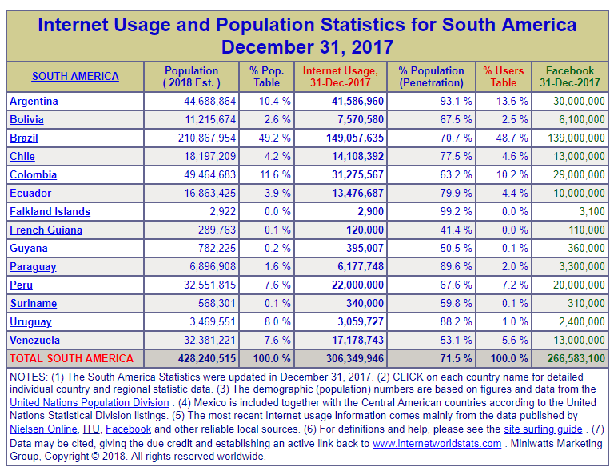

4.1 Evaluar a Ecuador con relación a los demás países en Sudamérica respecto a la penetración del internet absoluta y relativa.
Penetración absoluta en base al total de la población

País | Poblac.  millones | Penetración absoluta | Porc.% | Usuarios  Penetrac. relativa | Porc.%
Argentina | 44.48 | 34.79 | 78% | 30.00 | 67%
Bolivia | 11.13 | 6.50 | 58% | 6.10 | 55%
Brasil | 210.1 | 139.1 | 62% | 120.00 | 57%
Colombia | 49.27 | 31.00 | 63% | 29.00 | 59%
Chile | 18.13 | 14.11 | 78% | 13.00 | 72%
Ecuador | 16.74 | 13.47 | 80% | 10.00 | 60%
Guyana Francesa | 286.2 miles | 120.0 | 42% | 110.0 | 38%
Guyana | 780.0 | 390.0 | 50% | 360.0 | 46%
Islas Malvinas | 2.916 miles | 2.900 | 99% | 2.900 | 99%
Paraguay | 6.85 | 6.17 | 90% | 3.30 | 48%
Perú | 32.36 | 22.00 | 68% | 20.00 | 62%
Surinam | 565.9 | 340.0 | 60% | 310.0 | 55%
Uruguay | 3.46 | 3.05 | 88% | 2.40 | 69%
Venezuela | 32.18 | 19.31 | 44% | 10.00 | 31%

